* 1. HTTP 에러 코드

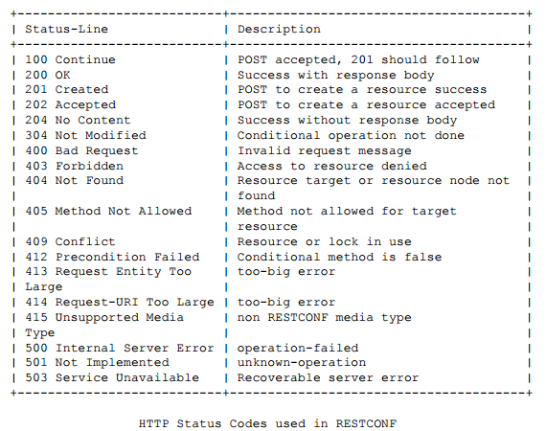

* 1. Rest API 요청 시 에러
     + Restconf explorer 의 restAPI URI 사용시 일부 URI가 404에러가 나옴

- 추정

모듈이 안 올라가 있음

- 원인

모듈은 올라가 있으나 주소가 일부 오류

- 해결

<http://192.168.101.220:8181/restconf/config/opendaylight-inventory:nodes/node/openflow:1>

config 부분을 operational로 바꾸면 사용 가능한 API가 다수 있음.